Analiza porównawcza funkcjonowania dwóch modeli sklepu internetowego –

model tradycyjny, a dropshipping

Emil Filipowicz

Spis treści

Wprowadzenie 3

Opis procesów oraz założenia 4

• **Sklep internetowy – model tradycyjny** 5

**Model SIPOC - sklep internetowy działający w oparciu o model tradycyjny** 6

• **Opis elementów symulacji** 7

**Specyfika harmonogramów występujących w procesie w modelu tradycyjnym.** 7

• **Sklep internetowy – model dropshipping** 11

**Model SIPOC - sklep internetowy działający w oparciu o dropshipping** 13

• **Opis elementów symulacji - dropshipping** 14

**Specyfika harmonogramów występujących w modelu opartym na dropshippingu.** 14

Zestawienie wyników z badanych modeli 18

• **Zestawienia ilościowe miesięczne oraz tygodniowe** 19

**Miesięczne zestawienie informacji o transakcjach z badanych modeli** 19

**Miesięczne zestawienie informacji o reklamacjach z badanych modeli** 20

• **Zestawienie wartościowe miesięczne** 22

• **Koszty i wynik** 23

Wnioski z przeprowadzonej analizy 25§

# **Wprowadzenie**

Rynek handlu elektronicznego w dzisiejszych czasach odgrywa ogromną rolę w sferze gospodarczej na całym świecie. Korzystają z niego przedsiębiorstwa, instytucje, sprzedawcy oraz osoby fizyczne, chcące zamówić produkt w szybki, bezpieczny i łatwy sposób. Daje możliwość ograniczenia czasu trwania zakupów dóbr koniecznych do realizacji określonych przez dany podmiot celów, a zwiększająca się popularność e-commerce wskazuję, że zakupy elektroniczne na stałe zamieszkały już w przestrzeni ekonomicznej.

Przedsiębiorstwa zauważając wartość jaką niesie za sobą e-handel, co raz częściej decydują się na umieszczenie i sprzedaż swoich produktów czy usług w sieci, a nie tylko na zakupach określonych zasobów przez Internet. Korzyści są ogromne rozpoczynając od obniżania kosztów, przez dotarcie do większej liczby klientów, a kończąc na osiąganiu większych zysków z prowadzonej działalności. E-handel niesie za sobą wiele innych korzyści, które istotnie wpływają na rozwój każdego biznesu w XXI wieku.

Rosnąca popularność oraz globalizacja przyczyniają się także do rozwoju e-commerce w przestrzeni rozwiązań dla przedsiębiorstw oraz klientów indywidualnych. Nowe zabezpieczenia, przyśpieszenie transakcji, realizacji zamówień czy outsourcing, pozwala na powstanie lepszych możliwości dla klientów oraz sprzedawców. Rozwój ten dotyczy też rozwoju prowadzenia sklepu internetowego od strony logistycznej.

Od początku działalności e-handlu w gospodarce znany był model sklepu internetowego prowadzonego z magazynem, w którym znajdowały się produkty. Wraz   
z pojawieniem się outsourcingu w przestrzeni pojawił się nowy model, zwany dropshippingiem umożliwiający osiągnięcie korzyści związanych z obniżeniem kosztów delegując je do firm zewnętrznych. W tym modelu to hurtownia realizuję zamówienie oraz obsługuję ewentualne reklamacje. Sklep w tej sytuacji występuję jako pośrednik zarabiający na marży sprzedawanego produktu.

Każde z rozwiązań ekonomicznych dostępnych na rynku posiada swoje plusy i minusy, tak jest także w tym przypadku. Zestawienie dwóch modeli sklepu internetowego staje się więc ważnym aspektem pod względem wyboru działania biznesu lub jego restrukturyzacji. Każda zmiana powinna być uprzedzona odpowiednią analizą, porównaniem zysków i strat oraz poznaniem specjalistycznej wiedzy z danego zakresu.

Celem niniejszego projektu, będzie zaprezentowanie oraz porównanie dwóch modeli sklepu internetowego, tradycyjnego prowadzonego z magazynem oraz korzystającego   
z dropshippingu przekazującemu część swoich funkcji i zadań innemu podmiotowi. Analiza ta ma wykazać, który ze sklepów działających w identycznych realiach ma szansę na osiągnięcie większych korzyści z prowadzenia swojej działalności w sieci.

# **Opis procesów oraz założenia**

Symulacje oraz procesy sklepów internetowych zawartych w projekcie zostaną utworzone za pomocą programu iGrafix. W dwóch przypadkach przedstawiają one uproszczony obraz działania sklepu internetowego od zamówienia produktu przez   
klienta, realizacje i dostarczenie zamówienia, a także na ewentualnych reklamacjach oraz na zwrotach gotówkowych kończąc.

Dla lepszego przedstawienia i zaprezentowania wyników oraz wniosków, przedstawione procesy wraz z symulacjami bazować będą na podstawie tych samych założeń, którymi będą:

* Czas trwania symulacji – 30 dni
* Czas pracy zasobów i sklepu internetowego
* Liczba klientów
* Wartość sprzedawanych produktów
* Czas weryfikacji reklamacji
* Czas dostawy
* Czas zwrotów gotówkowych

Wyniki uzyskane za pomocą tak sformułowanych założeń w badanych przypadkach pozwolą na odkrycie różnić między dwoma modelami, pod względem ilości transakcji, reklamacji oraz zwrotów gotówkowych, a także kwestii wartościowych związanych   
z przychodami ze sprzedaży oraz zwrotami.

Natomiast, modele różnić będą się układem procesu, czynności w nich zawartych oraz uczestnikami mającymi wpływ na prace modelu. Każdy ze sklepów internetowych przedstawionych w projekcie działa na podstawie swojej specyfiki oraz określonych   
zasad, które są niezbędne do prawidłowego zrozumienia tematyki pracy. Dlatego, też ta część projektu poświęcona będzie przedstawieniu szczegółowych informacji dotyczących modeli oraz procesów.

## **Sklep internetowy – model tradycyjny**

Model procesu sklepu internetowego w modelu tradycyjnym przedstawia działalność sklepu z rama czasową wynoszącą 30 dni. Proces podzielony jest na 3 uczestników, którymi są:

* Klient
* Sklep internetowy – podzielony na działy: sprzedaży, księgowości, reklamacji oraz magazyn wewnętrzny
* Magazyn zewnętrzny

U Każdego z wymienionych uczestników procesu wykonywane są działania i czynności mające na celu doprowadzić proces do jego poprawnego zakończenia. Wszystkie wydarzenia kształtują obraz drogi zakupowej oraz produktowej w sklepie internetowym.

Proces rozpoczyna się od złożenia zamówienia na produkt przez klienta. Ta informacja zostaje odebrana przez dział sprzedaży, który przyjmuję zamówienie oraz przekazuję je do dalszej realizacji. Kolejnym etapem jest jednoczesne fakturowanie określonego zamówienia, wraz z sprawdzaniem dostępności towaru w magazynie. Jeśli towar znajduję się w siedzibie sklepu oraz zamówienie zostało rozliczone, następuję jego pakowanie oraz wysyłka do klienta. Za to, jeśli towar nie jest dostępny przesyłana jest informacja do magazynu zewnętrznego, który przesyła dany towar do sklepu, aby ten mógł przekazać go do klienta. Po dostarczeniu zamówienia do klienta rozpoczyna się następny etap procesu, w którym klient decyduję   
o zatrzymaniu produktu (tu następuje pierwsze zakończenie symulacji w modelu) lub złożeniu reklamacji zamówienia, które kontynuują proces. Zgłoszona reklamacja trafia do działu reklamacji, w którym to następuję weryfikacja towaru oraz zostaje podjęta decyzja   
o odrzuceniu reklamacji lub jej akceptacji. Jeśli reklamacja zostaje odrzucona, towar wraca   
z powrotem do klienta (tu następuje drugie zakończenie procesu). Natomiast, przy weryfikacji pozytywnej oraz akceptacji reklamacji sklep internetowy zwraca klientowi środki zapłacone   
za wadliwy towar, klient otrzymuję zwrot po czym następuję kolejne i ostatnie zakończenie procesu w modelu.

Opisany model obejmuję dwa wyraźne procesy występujące w handlu elektronicznym jakimi są realizacja zamówienia oraz reklamację zgłaszane przez klientów sklepu. Celem procesu jest uzyskanie informacji związanych z pracą przedstawionego typu sklepu oraz zobrazowanie ich wykorzystane do dalszej analizy problemu.

Do lepszego zobrazowania procesu i zachodzących w nim zależności, w projekcie został

umieszczony także model SIPOC przedstawiający dany proces na wysokim poziomie ogólności.

### **Model SIPOC - sklep internetowy działający w oparciu o model tradycyjny**

|  |  |  |  |  |  |  |
| --- | --- | --- | --- | --- | --- | --- |
| **Dostawcy** | **Dane wejściowe** | **Podproces** | | **Rezultaty** | **Odbiorcy** | |
| S | I | P | | O | C | |
|  |  | Wymagania |  |  | Wymagania |  |
| Sklep Internetowy | Strona internetowa sklepu | Dostępna, Przejrzysta | Złożenie zamówienia | Zakup produktu | Łatwość w złożeniu zamówienia, szeroka gama produktowa | Klient sklepu |
| Sklep Internetowy | System transakcyjny, zleceniowy | Sprawny, zrozumiały | Realizacja zamówienia | Zlecenie wysyłki produktu | Komunikacja, szybkość realizacji zamówienia | Sklep Internetowy |
| Sklep Internetowy | Lisa ewidencyjna stanów magazynowych | Czytelny, zadbany | Dostępność towaru - dostępny | Dalsza realizacja zamówienia | Produkt dostępny | Sklep Internetowy |
| Sklep Internetowy | Platforma komunikacyjna między magazynowa | Dostępna, działająca, szybka w obsłudze | Dostępność towaru - niedostępny | Realizacja zamówienia za pośrednictwem magazynu zewnętrznego | Szybkość w komunikacji między magazynami | Sklep Internetowy |
| Sklep Internetowy | System, program księgowy | Działający, zrozumiały | Ewidencja księgowa | Zaksięgowanie faktury | Poprawnie wykonana i zaksięgowana faktura | Sklep Internetowy |
| Sklep Internetowy | Dane klienta, umowa z firmą kurierską | Dostępne, RODO, Podpisane, | Dostarczenie zamówienia | Otrzymanie zamówienia | Produkt zgodny z opisem | Klient sklepu |
| Klient sklepu | Komputer, telefon, dostęp do sieci | sprawny, kontakt do sklepu | Zgłoszenie Reklamacji | Otrzymanie reklamacji | Opis przyczyny reklamacji | Sklep Internetowy |
| Sklep Internetowy | Narzędzia, wiedza o produkcie, procedury | dostępne, działające | Weryfikacja reklamacji -odmowa | Odmowa reklamacji | Zwrot reklamowanego produktu | Klient sklepu |
| Sklep Internetowy | Narzędzia, wiedza o produkcie, procedury | dostępne, działające | Weryfikacja reklamacji -akceptacja | Akceptacja reklamacji | Otrzymanie właściwej rekompensaty, szybki zwrot środków | Klient sklepu |
| Sklep Internetowy | Rachunek bankowy, środki na koncie | Aktywny | Zwrot gotówkowy | Zwrot zapłaconych środków | Uczciwość, szybki zwrot gotówki | Klient sklepu |

## **Opis elementów symulacji**

Do poprawnego działania procesu oraz symulacji zostały przypisane określone elementy umożliwiające, przybliżenie badanego zjawiska. Elementy te pozwalają również na ustawienie procesu tak, aby symulował działalność sklepu internetowego zgodnie   
z rzeczywistością.

* **Harmonogramy** – czas pracy poszczególnych zasobów oraz uczestników.

### **Specyfika harmonogramów występujących w procesie w modelu tradycyjnym.**

|  |  |  |  |  |
| --- | --- | --- | --- | --- |
| Harmonogramy – sklep internetowy model tradycyjny | | | | |
| Harmonogram | Rodzaj | Dni | Godziny | Wykorzystanie |
| Sklep_internetowy | Złożony | Cały tydzień | Wszystkie dni i godziny | Symulacja Raportu, Generator |
| Pracownik_sprzedaży | Prosty | Dni powszednie | 8:00-16:00 | Czynności w dziale sprzedaży, Zasób |
| Pracownik_reklamacji | Prosty | Dni powszednie | 8:00-16:00 | Czynności w dziale reklamacji, Zasób |
| Pracownik_księgowości | Prosty | Dni powszednie | 8:00-16:00 | Czynności w dziale księgowości, Zasób |
| Pracownik_magazynu_wew  (wewnętrznego) | Prosty | Dni powszednie | 8:00-16:00 | Czynności w dziale magazyn, Zasób |
| Magazyn_zew  (zewnętrzny) | Prosty | Dni powszednie | 8:00-17:00 | Czynności u uczestnika, Zasób |

* **Generator** – generujący określoną ilość tokenów wchodzących w skład jednej symulacji

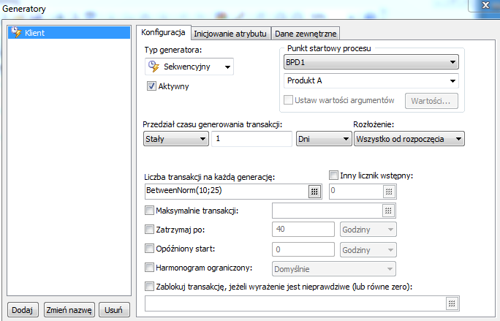

Generator wybrany w procesie ustawiony jest w typie sekwencyjnym, który wprowadza na jeden dzień od 10 do 25 transakcji. Parametry oraz liczba pojawiających się impulsów na jedną generację została wybrana w sposób subiektywny przez autora.

* **Zasoby** – pracownicy wykonujący czynności u poszczególnych uczestników

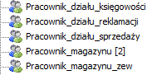

Każdy dział oraz uczestnik procesu biorący udział w obsłudze klienta, bądź zamówienia posiada przydzielony zasób obsługujący odpowiednie czynności w procesie. Typ zasobów ustawiony został na Praca, ze względu na charakter wykonywanych czynności.   
Z optymalizacji zasobów wynika, że do prawidłowej pracy sklepu internetowego w modelu tradycyjnym potrzebnych jest 6 zasobów, z czego w jednym (magazyn wewnętrzny) potrzebne są dwa z nich, a ich w pracy procesu wygląda następująco.

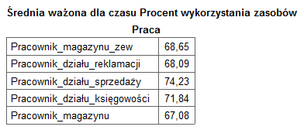

Poniższe zasoby zostały zoptymalizowane dzięki ograniczeniom, żaden z nich nie ma możliwości realizowania nadgodzin, a liczba poszczególnych wynika z powyższej tabeli zawierającej informacje o średnim czasie wykorzystania zasobów w modelu.

Nie które z zasobów w procesie posiadają, jak wspomniano wcześniej ograniczoną dostępność.

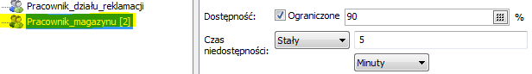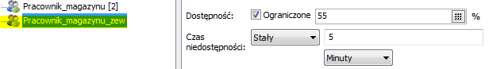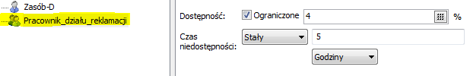

Dlatego warto zauważyć, że sklep internetowy tego typu w zaprojektowanym modelu mógłby zrezygnować z posiadania w swojej strukturze organizacyjnej określonej liczby działów   
i połączyć dwa z nich ze sobą, tworząc jeden dział, posiadający więcej obowiązków oraz czynności do wykonania, mogłoby to zredukować koszty administracyjne oraz pracownicze   
w swojej działalności.

* **Komunikaty** – informacje przesyłane między uczestnikami procesu

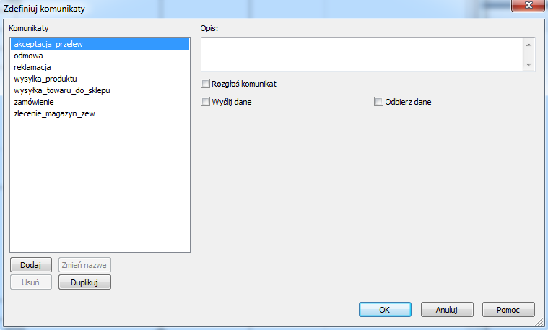

Komunikaty zawarte w projekcie przenoszą informacje o transakcjach   
oraz czynnościach między każdym uczestnikiem procesu. W badanym modelu pojawiło się   
7 komunikatów, które przepływają między uczestnikami informując ich o postępach procesu.

* **Atrybuty** – cechy umożliwiające uzyskanie informacji związanych z procesem

Do procesu i zawartych w nim czynności zostały również przydzielone określone atrybuty.   
Z czego jeden to atrybut transakcyjny oraz 14 atrybutów scenariuszowych.

- Atrybut transakcyjny – zawierający informacje o przedziale cenowym produktów, zainicjowany został w generatorze, dzięki temu nadaje każdej transakcji wartość produktu za jaką klient kupił towar od sklepu.

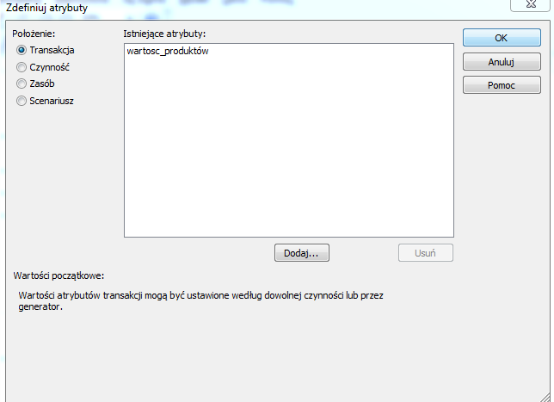

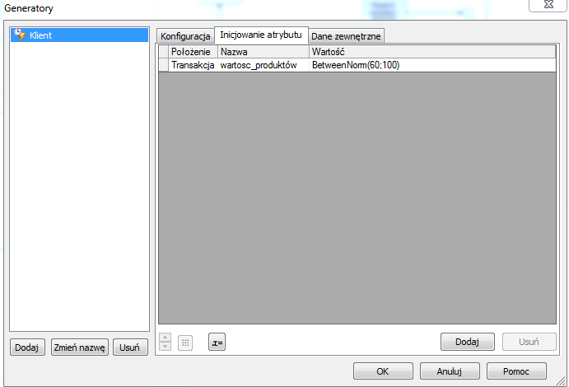

- Atrybuty scenariuszowe – zawierające ilościowe informacje o zjawiskach zachodzących   
w kolejnych elementach procesu. W tym wypadku wnoszą istotną wartość do projektu, ponieważ pozwalają obliczyć i otrzymać dane związane z określonymi etapami procesu. Działania, które zostały na nich zastosowane to głównie dodawanie oraz mnożenie, poszczególnych atrybutów, których początkowa wartość wynosi zero.

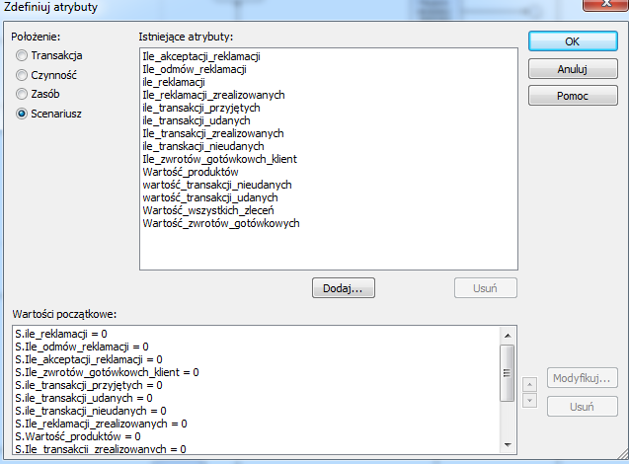

Przedstawione atrybuty, dostarczają wiedze dotyczącą Ilości określonych statusów:

* reklamacji
* transakcji
* zwrotów

Dodatkowo przemnożone przez atrybut transakcyjny dostarczają informacji, także o:

* Wartości transakcji udanych oraz nieudanych
* Wartości wszystkich zleceń
* Wartości zwrotów gotówkowych

## **Sklep internetowy – model dropshipping**

Model procesu sklepu internetowego korzystającego z dropshippingu przedstawia działalność sklepu z rama czasową wynoszącą jak w poprzednim przypadku 30 dni. Proces podzielony jest na 3 uczestników, którymi są:

* Klient
* Sklep internetowy – podzielony na działy: sprzedaży, księgowości oraz obsługi klienta
* Hurtownia

Jak w poprzednim modelu, u Każdego z wymienionych uczestników procesu wykonywane są działania i czynności mające na celu doprowadzić proces do jego prawidłowego zakończenia. Wszystkie wydarzenia kształtują obraz drogi zakupowej oraz produktowej w sklepie internetowym.

Proces ten jest bliźniaczy do poprzedniego jednak posiada kilka istotnych różnic   
w kwestii logicznej rozkładu poszczególnych elementów. Rozpoczyna się on podobnie od złożenia prze klienta zlecenia zakupu produktu. W następnej kolejności informacja ta dociera do działu sprzedaży, który przekazuję ją dalej tym razem do hurtowni, która realizuje zamówienie do klienta. Wraz z realizacją zamówienie jednocześnie do sklepu przesyłana jest faktura za zakupiony towar, która po dotarciu przechodzi przez etap weryfikacji. Jeśli dowód zakupu nie jest zgodny z rzeczywistością pracownik sklepu informuję o tym hurtownie, która po otrzymaniu tego typu informacji tworzy oraz wysyła nową fakturę. Natomiast jeśli faktura jest zgodna z wytycznymi przesyłana jest do klienta. Trafia do niego jednocześnie   
z zamówionym produktem. W kolejnym etapie procesu klient decyduję o reklamacji produktu, jeśli nie zdecyduję się na ten ruch, następuje pierwsze zakończenie procesu. W innym wypadku informuję sklep o złożeniu reklamacji na zakupiony produkt. Po otrzymaniu komunikatu o reklamacji pracownik sklepu przesyła tą informację do hurtowni, po czym przystępuję do jej weryfikacji. W przypadku gdy hurtownia odrzuci reklamacje, przesyła produkt z powrotem do klienta, wtedy następuję drugie zakończenie procesu. W przeciwnej sytuacji hurtownia zobligowana jest poinformować o tym sklep, który otrzymując tą informacje przesyła do klienta zwrot zapłaconych środków, gdzie następuje trzecie zakończenie procesu. Jednocześnie wraz z informacją o akceptacji reklamacji hurtownia zwraca środki zapłacone przez partnera za produkt, po czym pojawia się czwarte możliwe zakończenie symulacji w procesie.

Podobnie jak poprzednio, lecz w bardziej rozbudowany sposób opisany model przedstawia pracę sklepu internetowego oraz procesy i wydarzenia w nim występujące. Są nimi realizacja zamówienia przez hurtownię, weryfikacja faktur przesyłanych z hurtowni (ze względu na ilość generowanych dokumentów oraz fakturowania transakcji przez partnera) oraz reklamację zgłaszane przez klientów sklepu. Cel procesu opartego na dropshippingu jest tożsamy z poprzednim i ma umożliwić uzyskanie informacji związanych z pracą przedstawionego modelu sklepu oraz zobrazowanie ich i wykorzystanie do dalszej analizy problemu.

W tym przypadku również dla procesu utworzony został model SIPOC, aby uogólnić zachodzące w modelu zdarzenia oraz zjawiska.

### **Model SIPOC - sklep internetowy działający w oparciu o dropshipping**

|  |  |  |  |  |  |  |
| --- | --- | --- | --- | --- | --- | --- |
| **Dostawcy** | **Dane wejściowe** | **Podproces** | | **Rezultaty** | **Odbiorcy** | |
| S | I | P | | O | C | |
|  |  | Wymagania |  |  | Wymagania |  |
| Sklep Internetowy | Strona internetowa sklepu | Dostępna, Przejrzysta | Złożenie zamówienia | Zakup produktu | Łatwość w złożeniu zamówienia, szeroka gama produktowa | Klient sklepu |
| Hurtownia | System transakcyjny, zleceniowy | Sprawny, zrozumiały | Realizacja zamówienia | Zlecenie wysyłki produktu | Komunikacja, szybkość realizacji zamówienia | Sklep Internetowy |
| Sklep Internetowy | System, program księgowy | Działający, zrozumiały | Weryfikacja faktury | Zaksięgowanie faktury | Poprawnie wykonana faktura | Sklep Internetowy |
| Hurtownia | Dane klienta, umowa z firmą kurierską | Dostępne, RODO, Podpisane, | Dostarczenie zamówienia | Otrzymanie zamówienia | Produkt zgodny z opisem | Klient sklepu |
| Klient | Komputer, telefon, dostęp do sieci, kontakt do sklepu | sprawny | Zgłoszenie reklamacji | Otrzymanie reklamacji | Opis przyczyny reklamacji | Sklep Internetowy |
| Sklep Internetowy | Komputer, telefon, dostęp do sieci, kontakt do hurtowni | sprawny | Przesłanie reklamacji | Informacja o reklamacji | Opis wad zamieszczonych w reklamacji | Hurtownia |
| Hurtownia | Narzędzia, wiedza o produkcie, procedury | dostępne, działające | Weryfikacja reklamacji -odmowa | Odmowa reklamacji | Zwrot reklamowanego produktu | Klient sklepu |
| Hurtownia | Narzędzia, wiedza o produkcie, procedury | dostępne, działające | Weryfikacja reklamacji -akceptacja | Akceptacja reklamacji | Otrzymanie właściwej rekompensaty, szybki zwrot środków | Klient sklepu |
| Sklep Internetowy | Rachunek bankowy, środki na koncie | Aktywny | Zwrot gotówkowy | Zwrot zapłaconych środków | Uczciwość, szybki zwrot gotówki | Klient sklepu |
| Hurtownia | Rachunek bankowy, środki na koncie | Aktywny | Zwrot gotówkowy | Zwrot zapłaconych środków | Szybkość w spłacie należności, rekompensata | Sklep Internetowy |

## **Opis elementów symulacji - dropshipping**

* **Harmonogramy**

### **Specyfika harmonogramów występujących w modelu opartym na dropshippingu.**

|  |  |  |  |  |
| --- | --- | --- | --- | --- |
| Harmonogramy – sklep internetowy model dropshipping | | | | |
| Harmonogram | Rodzaj | Dni | Godziny | Wykorzystanie |
| Sklep_internetowy | Złożony | Cały tydzień | Wszystkie dni i godziny | Symulacja Raportu, Generator |
| Pracownik_sprzedaży | Prosty | Dni powszednie | 8:00-16:00 | Czynności w dziale sprzedaży, Zasób |
| Pracownik_księgowości | Prosty | Dni powszednie | 8:00-16:00 | Czynności w dziale reklamacji, Zasób |
| Pracownik_obsługi_kilenta | Prosty | Dni powszednie | 8:00-16:00 | Czynności w dziale księgowości, Zasób |
| Hurtownia | Prosty | Dni powszednie | 8:00-18:00 | Czynności u uczestnika, Zasób |

* **Generator**

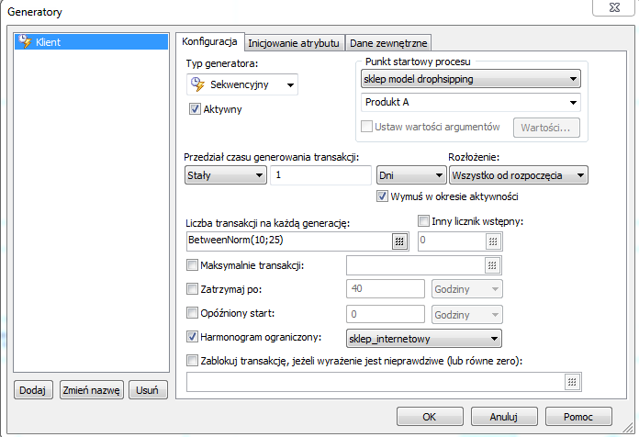

Generator modeli badanych w procesie, na potrzeby badania jest taki sam dla dwóch przypadków. Znaczy to, że sklepy przedstawione w pracy mają identyczną wielkość czy liczbę klientów.

* **Zasoby**

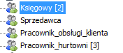

Tak prezentuje się lista zasobów w procesie opartym na kolejnym badanym modelu. Optymalizacja zasobów w tym przypadku wykazała, że do prawidłowej pracy sklepu internetowego w modelu opartym na dropshippingu potrzebnych jest 7 zasobów, z czego trzech z nich związanych jest z hurtownią, jednak obsługują oni realizację zamówień oraz obsługę reklamacji dla sklepu.

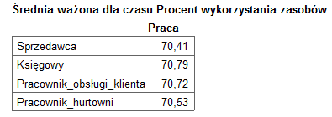

Poniższe zasoby również zostały zoptymalizowane dzięki ograniczeniom, żaden z nich nie ma możliwości realizowania nadgodzin, a liczba poszczególnego zasobu obsługującego proces wynika z powyższej tabeli zawierającej informacje o średnim czasie wykorzystania zasobów modelu.

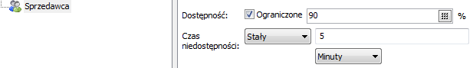

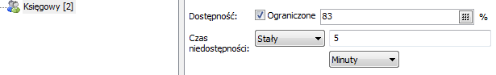

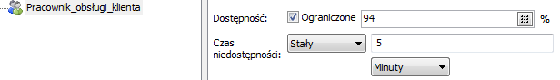

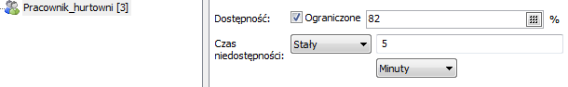

Warto zauważyć, że ograniczenia przypisane w zasobach w modelu dropshippingowym są znacznie mniejsze od tych z poprzedniego modelu. Może to wynikać z lepszej optymalizacji procesu oraz uwarunkowań specyficznych dla danego modelu.

* **Komunikaty** – informacje przesyłane między uczestnikami procesu

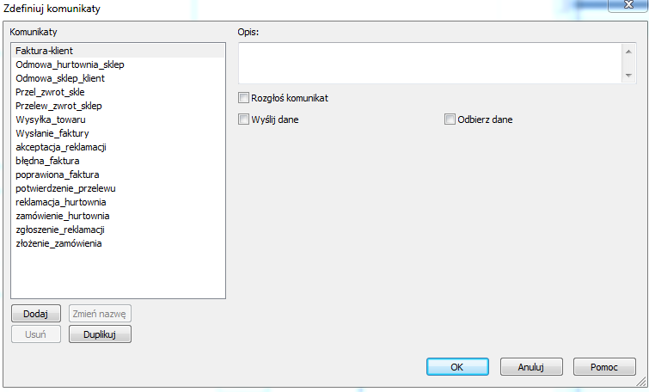

W przypadku dropshippingu komunikatów jest o wiele więcej, za względu na uczestników ściśle się ze sobą komunikujących. Dodatkowo komunikacja ta przepływa w relacjach klient-sklep i na odwrót oraz hurtownia-klient przez większość procesu, co powoduję zwiększenie się liczby informacji koniecznych do przesłania między uczestnikami.

* **Atrybuty**

- Atrybut transakcyjny – w aktualnie badanym modelu atrybut ten jest taki sam, jak   
w pierwszym przypadku i stanowi przedział wartości kupowanych przez klientów produktów, które przyjmują ceny w zakresie 60-100.





- Atrybuty scenariuszowe - zawierają ilościowe informacje o zjawiskach zachodzących w kolejnych elementach procesu, kolejny raz wnosząc istotną wartość do projektu. ponieważ pozwalają obliczyć i otrzymać dane związane z określonymi etapami procesu. Działania, które zostały na nich zastosowane w tym modelu to także dodawanie oraz mnożenie, poszczególnych atrybutów, których początkowa wartość ponownie wynosi zero.

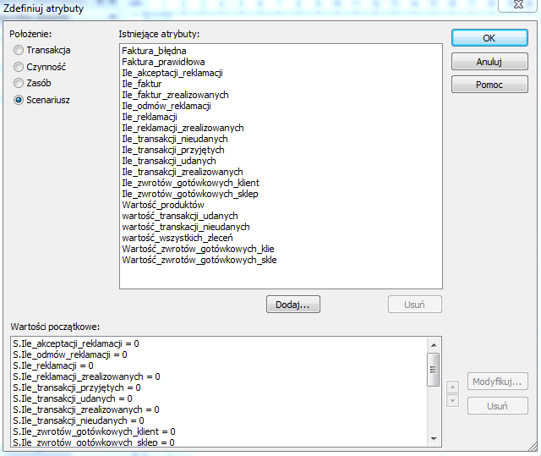

Przedstawione atrybuty, dostarczają wiedze dotyczącą Ilości określonych statusów:

* reklamacji
* transakcji
* zwrotów dla klienta oraz sklepu
* faktur

Dodatkowo przemnożone przez atrybut transakcyjny dostarczają informacji, także o:

* Wartości transakcji udanych oraz nieudanych
* Wartości wszystkich zleceń
* Wartości zwrotów gotówkowych dla klienta oraz sklepu

Wszystkie elementy składowe przedstawionych procesów miały za zadanie zaprezentowanie modeli w sposób dokładny oraz jak najlepiej zbliżony do rzeczywistości. Dodatkowo w dwóch zaproponowanych procesach, zastosowane elementy są bardzo do siebie zbliżone, a to pozwala na wyklarowanie lepszego spojrzenia na dwa modele oraz porównanie ich do siebie.

# **Zestawienie wyników z badanych modeli**

Ta część raportu poświęcona będzie wynikom uzyskanych z symulacji z poszczególnych modeli zawartych w projekcie. Rezultaty podzielone zostały zgodnie z tematyką atrybutów obliczeniowych oraz zestawione ze sobą w określonych tabelach, które posiadają dane o dwóch modelowanych procesach. Analiza porównawcza odbywać będzie się na podstawie czasu symulacji, przedstawiając dane zakresu miesięcznego oraz z podziałem na tygodnie (Zestawienia miesięczne oraz tygodniowe mogą wykazywać nie wielką różnicę – zestawienie miesięczne wynosi 30 dni, za to zestawienie tygodniowe obejmuję 28 dni pracy procesu). Dodatkowo wyniki zaprezentowane będą w sposób ilościowy, pokazując liczbę poszczególnych elementów zaistniałych w procesie oraz wartościowy, obrazujący wartość określonych statusów transakcyjnych i zwrotów gotówkowych. Porównanie zaobserwowanych wyników w ten sposób stanowi istotny punkt w analizie badanego problemu oraz umożliwi dostarczenie informacji potrzebnych do sformułowania ostatecznych wniosków.

## **Zestawienia ilościowe miesięczne oraz tygodniowe**

* **Transakcje**

### **Miesięczne zestawienie informacji o transakcjach z badanych modeli**

|  |  |  |
| --- | --- | --- |
| Status | Model Tradycyjny | Dropshipping |
| Transakcje przyjęte do realizacji | 506 | 498 |
| Transakcje zrealizowane | 453 | 428 |
| Transakcje udane | 340 | 299 |
| Transakcje nie udane | 113 | 129 |

|  |  |  |  |  |  |  |  |  |  |
| --- | --- | --- | --- | --- | --- | --- | --- | --- | --- |
| Tygodniowe zestawienia informacji o transakcjach z badanych modeli | | | | | | | | | |
| Status | Model Tradycyjny | | | | | Dropshipping | | | |
| I | II | III | | IV | I | II | III | IV |
| Transakcje przyjęte do realizacji | 86 | 199 | | 314 | 440 | 68 | 191 | 305 | 419 |
| Transakcje zrealizowane | 58 | 171 | | 287 | 407 | 68 | 191 | 305 | 419 |
| Transakcje udane | 43 | 128 | | 215 | 305 | 47 | 134 | 213 | 293 |
| Transakcje nie udane | 15 | 43 | | 72 | 102 | 21 | 57 | 92 | 126 |

Pierwsza tabela porównuję ze sobą wyniki ilościowe dotyczące transakcji osiągniętych w ciągu 30 dni przez zaprezentowane sklepy internetowe. W pierwszej kolejności widoczne jest, że model tradycyjny sklepu internetowego w badanym okresie zarejestrował większą ilość transakcji od sklepu działającego w modelu dropshippingu, co wpływa na korzystniejsze postrzeganie pierwszego zaprezentowanego modelu. Jest to ważna informacja, ponieważ ilość transakcji ma istotny wpływ na miesięczne przychody przedsiębiorstwa, co stanowi także ważną informację względem możliwych zysków osiąganych miesięcznie przez sklep.

* **Reklamacje**

### **Miesięczne zestawienie informacji o reklamacjach z badanych modeli**

|  |  |  |
| --- | --- | --- |
| Status | Model Tradycyjny | Dropshipping |
| Wszystkie reklamacje | 113 | 129 |
| Akceptacja reklamacji | 10 | 26 |
| Odrzucenie reklamacji | 16 | 40 |
| Reklamacje zrealizowane | 27 | 66 |

|  |  |  |  |  |  |  |  |  |  |
| --- | --- | --- | --- | --- | --- | --- | --- | --- | --- |
| Tygodniowe zestawienia informacji o reklamacjach z badanych modeli | | | | | | | | | |
| Status | Model Tradycyjny | | | | | Dropshipping | | | |
| I | II | III | | IV | I | II | III | IV |
| Wszystkie reklamacje | 15 | 43 | | 72 | 102 | 21 | 57 | 92 | 126 |
| Akceptacja reklamacji | 0 | 0 | | 5 | 9 | 0 | 0 | 9 | 18 |
| Odrzucenie reklamacji | 0 | 0 | | 6 | 13 | 0 | 0 | 12 | 28 |
| Reklamacje zrealizowane | 0 | 0 | | 12 | 22 | 0 | 0 | 22 | 47 |

Miesięczne zestawienie informacji o reklamacjach informuję o liczbie zwrotów produktów wygenerowanych przez klienta w danym procesie. W tej sytuacji symulacja oparta o model tradycyjny sklepu internetowego wygenerowała mniejszą ilość reklamacji, co może korzystniej wpływać na przychody osiągane z działalności oraz na postrzeganie takiego sklepu w przestrzeni handlowej. Jednakże, liczba przedstawionych reklamacji nie odbiega silnie od tych zarejestrowanych w sklepie internetowym opartym na dropshippingu. Dlatego nie można wprost stwierdzić, który model w tym wypadku przyjął lepszą pozycję. Natomiast kolejnym ważnym aspektem widocznym w tabeli jest przepustowość obsługi reklamacji w procesie. Model z dropshippingiem choć wygenerował więcej reklamacji obsłużył, ich o wiele więcej niż sklep tradycyjny w tym samym czasie.

* **Zwroty**

|  |  |  |
| --- | --- | --- |
| Miesięczne zestawienie informacji o zwrotach gotówkowych z badanych modeli | | |
| Status | Model Tradycyjny | Dropshipping |
| Zwroty gotówkowe - klient | 10 | 18 |

|  |  |  |  |  |  |  |  |  |  |
| --- | --- | --- | --- | --- | --- | --- | --- | --- | --- |
| Tygodniowe zestawienia informacji o zwrotach gotówkowych z badanych modeli | | | | | | | | | |
| Status | Model Tradycyjny | | | | | Dropshipping | | | |
| I | II | III | | IV | I | II | III | IV |
| Zwroty gotówkowe - klient | 0 | 0 | | 5 | 8 | 0 | 0 | 9 | 18 |

Ilość zwrotów gotówkowych ma duży wpływ na generowanie zysków dla przedsiębiorstwa istotnie pomniejszając je wraz z ich zwiększającą się liczbą. W badanych procesach liczba zwrotów nie jest wysoka względem ilości zarejestrowanych transakcji. Dodatkowo w modelu tradycyjnym pojawia się mniej obserwacji niż w dropshippingu. Jednak jest to silnie związane z zależnościami zauważonymi przy reklamacjach. Model tradycyjny wygenerował oraz obsłużył mniej reklamacji, niż model oparty na dropshippingu, co świadczy o liczbach zawartych w tabeli.

## **Zestawienie wartościowe miesięczne**

|  |  |  |
| --- | --- | --- |
| Miesięczne zestawienie informacji o wartości transakcji z badanych modeli | | |
| Status reklamacji | Model Tradycyjny | Dropshipping |
| Transakcje przyjęte do realizacji | 38 535,58 zł | 37 428,55 zł |
| Transakcje udane | 29 999,24 zł | 27 320,61 zł |
| Transakcje nie udane | 8 664,77 zł | 10 533,29 zł |

|  |  |  |
| --- | --- | --- |
| Miesięczne zestawienie informacji o wartości zwrotów gotówkowych z badanych modeli | | |
| Status | Model Tradycyjny | Dropshipping |
| Zwroty gotówkowe - klient | 632,25 zł | 1 714,78 zł |

Zaprezentowane dane przedstawiają wartości określonych statusów transakcji oraz zwrotów gotówkowych osiągniętych podczas trwania symulacji. Z tabeli pierwszej wynika, że to sklep oparty o model tradycyjny wygenerował więcej przychodu z transakcji udanych niż model sklepu z dropshippingiem. Dodatkowo w drugim modelu obserwuję się większą wartość zwrotów, co także pomniejsza przychody osiągane przez sklep. Wartości zaprezentowane w tabelach, widocznie wskazują na większe korzyści płynące z modelu tradycyjnego. Jednak analiza ta nie wykazuję kosztów jakie mogą ponosić zaprezentowane sklepy, przez co wyniki stają się niejednoznaczne.

## **Koszty i wynik**

Aby uniknąć błędnych rezultatów konieczne staję się zaprezentowanie przykładowych kosztów w formie uproszczonej, jakie mogły osiągnąć przedstawione w raporcie typy przedsiębiorstw, do czego niezbędne będzie sformułowanie dla dwóch modeli założeń kosztowych, którymi będą:

* Koszty generowane przez 30 dni
* Średni koszt jednostkowy zakupu produktu wynoszący dla modelu tradycyjnego- 43,50 zł oraz dla modelu z dropshippingiem – 49,99 zł
* Koszt magazynu o powierzchni 50m2 dla modelu tradycyjnego w wysokości – 20 zł/m2, co po przemnożeniu daję 1000 zł w skali miesiąca
* Koszt pracowników – stawki godzinowe dla:

- Księgowego 20 zł/h

- Pracownika działu reklamacji 18 zł/h

- Magazyniera 18zł/h

- Pracownika Sprzedaży 18 zł/h

- Pracownika obsługi klienta 18 zł/h

Przy tak określonych założeniach, uproszczone koszty wyglądałyby następująco:

|  |  |  |
| --- | --- | --- |
| Koszty | | |
| Koszt | Model Tradycyjny | Dropshipping |
| Koszt Produktu  (transakcje udane * koszt jednostkowy produktu) | 340*43,50 = 14 790 zł | 299*49,99 = 14 947 zł |
| Koszt magazynowania | 1000 zł | Brak |
| Zwroty gotówkowe | 632,25 zł | 1 714,78 zł |
| Koszt czynności wykonywanych przez pracowników | 10 127,23 zł | 7 875,35 zł |
| Razem | 11 759,48 zł | 9 590,13 zł |

Jak widać z wyszczególnionych w tabeli kosztów, sklep prowadzony na bazie dropshippingu zaoszczędził na kosztach. Choć koszt zakupienia produktu jest delikatnie wyższy od tradycyjnego e-sklepu, to prowadząc sklep oparty na drugim modelu przedsiębiorstwa mogą zyskać na obniżeniu kosztów magazynowania produktów, a nawet go zlikwidować oraz na obniżaniu kosztu, związanych z wykonywaniem określonych czynności w procesach zakupowych.

Korzyści płynące z dwóch przedstawionych modeli stają się dwojakie. Z jednej strony model tradycyjny sklepu internetowego, wykazywał lepsze możliwości przychodowe niż dropshipping. Natomiast z drugiej strony dropshipping zdobywa przewagę w kategorii kosztów generując dokładnie o 2 169,35 zł mniej, co stanowi konkretną dla badanego zjawiska różnicę. Dlatego też, w tabeli poniżej zaprezentowany został obliczony uproszczony wynik finansowy, w którym następuje porównanie przychodów osiągniętych przez modele oraz wyszczególnionych dla nich kosztów.

|  |  |  |
| --- | --- | --- |
| Przychody - Koszty | | |
|  | Model Tradycyjny | Dropshipping |
| Przychody  (transakcje udane) | 29 999,24 zł | 27 320,61 zł |
| Koszt miesięczny  (razem) | 11 759,48 zł | 9 590,13 zł |
| Wynik | 18 239,76 zł | 17 730,48 zł |

Porównanie wyników wykazało minimalną różnicę zyskowności dla sklepu internetowego opartego na modelu tradycyjnym e-sklepu. Różnica ta wynosi dokładnie 509,28 zł, dzięki czemu można stwierdzić, że w modelach tych wyrównanie wyników następuję poprzez wpływ modeli na generowanie korzystniejszych rezultatów w poszczególnych pozycjach. Dla modelu tradycyjnego tą wielkością jest strona przychodowa, za to w dropshippingu kosztowa. Co ukazuję, że przedstawione sklepy mogą lepiej optymalizować wynik dzięki skupianiu się na wspomnianych w tabeli wielkościach.

# **Wnioski z przeprowadzonej analizy**

Wszystkie z przedstawionych zestawień dostarczają wiele informacji o procesach modelów zaprezentowanych w niniejszym raporcie. Skonfrontowanie dwóch sklepów opartych na innej strukturze oraz działaniu między uczestnikami stało się możliwe dzięki zastosowaniu niemal identycznych założeń w badanych zjawiskach. Przy porównaniu e-sklepów zauważalne stały się pewne charakterystyczne tendencje obecne wśród badanych zjawisk, co pozwoliło ukształtować opinie na temat, który z badanych modeli okazał się korzystniejszy pod względem generowanych z symulacji danych.

Sklep oparty na dropshippingu wykazał, że może lepiej poradzić sobie z obsługą reklamacji zgłaszanych przez klientów oraz wytwarza mniejsze koszty delegując określoną część działalności do firmy zewnętrznej. Sklep funkcjonujący w ten sposób ogranicza wydatki również przez zmniejszanie kosztów wykonywanych czynności oraz brak konieczności prowadzenia magazynu, co zwalnia sklep z comiesięcznego opłacania czynszu z wynajmu tego typu nieruchomości. Jedynym kosztem wykazującym większą wartość jest ten związany z zakupem produktu. Uogólniając model dropshippingowy wykazał możliwość generowania większych oszczędności względem modelu tradycyjnego, co sprawia, że ten typ działalności może idealnie sprawdzić się dla e-sklepów dopiero rozpoczynających swoją działalność w sieci, które od początku swojej aktywności mogą sprzedawać produkty na szerszą skalę.

Jednak te atuty nie pozwalają stwierdzić, że model tego typu jest korzystniejszy od modelu tradycyjnego. Z analizy porównanych rezultatów wynika, że model tradycyjny ma możliwość na generowanie większych przychodów oraz zysków dla firmy. Stanowi o tym liczniejsza ilość udanych transakcji podczas trwania symulacji. Sklep internetowy tego typu odnotował również mniejszą liczbę zgłoszeń reklamacji, co może mieć wpływ na wizerunek marki postrzegany przez klientów. Większa liczba pozytywnie ukończonych transakcji oraz mniej reklamacji, przekłada się istotnie na zadowolenie klientów dokonujących zakupu w przedsiębiorstwie tego typu. Dodatkowo podczas badania zasobów zauważono, że sklep internetowy w przedstawionej sytuacji także mógłby zmniejszyć koszty łącząc ze sobą dwa działy, co pozwoliłoby na zredukowanie liczby zasobów. Oczywiście sklep prowadzony w takiej formie wymaga poświęcenia większej ilości czasu oraz nakładów początkowych na rozpoczęcie biznesu, co na początku kariery takiego biznesu może okazać się trudne.

Jednakże, sklepy przedstawione w raporcie to z założenia biznesy już działające na rynku, dlatego też wybór korzystniejszego nie może być podyktowany tego typu przesłankami. Zaprezentowane modele sklepów posiadają swoje plusy i minusy. Wyniki uzyskane z symulacji wykazują, że to sklep internetowy oparty na modelu tradycyjnym, mimo niewielkiej różnicy, jest korzystniejszy od dropshippingu. Warto przypomnieć, że symulacje pracy e-sklepów odbywały się za pośrednictwem tych samych parametrów oraz założeń, co dodatkowo wpływa na wynik uzyskany z analizy. Sklep ten w czasie badawczym uzyskał minimalnie większe wyniki prawie w każdej kategorii, w których były zestawiane ze sobą procesy, a to wpływa na korzystniejsze postrzeganie tego modelu.

Natomiast warto nadmienić, że wyniki uzyskane z zaprezentowanych procesów nie różnią się tak istotnie, aby móc jednogłośnie stwierdzić, który sposób prowadzenia sklepu internetowego jest lepszy. Większość wyników przez całe badanie różniła się minimalnie. Każdy z modeli posiada swoje pozytywne i negatywne aspekty, dlatego też wybór konkretnego e-sklepu powinien być podyktowany nie tylko liczbami uzyskanymi z symulacji, ale również subiektywną oceną, każdego z zaprezentowanych w raporcie modeli.

|  |  |  |
| --- | --- | --- |
|  | **Sklep internetowy z magazynem** | **Sklep internetowy z dropshippingiem** |
| **Zalety** | * Mniejsza liczba otrzymanych reklamacji * Większa liczba pozytywnie ukończonych reklamacji * Stabilniejszy wizerunek marki * Większe przychody * Mniejsza liczba wysłanych zwrotów | * Obsługa większej ilości reklamacji * Zmniejszenie kosztów realizacji zamówienia * Zmniejszenie kosztów pracy * Brak kosztów magazynowania * Łatwiejszy start w biznesie |
| **Wady** | * Większe koszty realizacji zamówienia * Większe koszty pracownicze * Koszt magazynowania towaru * Trudniejszy start w biznesie (ze względu na duże koszty początkowe) | * Wyższe koszty sprzedaży * Mniejsze przychody * Większa liczba otrzymanych reklamacji * Mniejsza odporność wizerunkowa marki * Większa liczba wysłanych zwrotów (pomniejszenie wyniku finansowego) |